«Читайте! Пусть не будет ни одного дня, когда бы вы не прочли хотя бы одной страницы новой книги».
К. Паустовский
В современном мире далеко не все люди предпочитают проводить свободное время за чтением книг. А ведь польза книг огромна!
Чтение – самый оптимальный способ формирования качества более развитого и социально значимого человека.
Предлагаем вашему вниманию список литературы детективного жанра из фонда Крыловской межпоселенческой библиотеки.
ДЕТЕКТИВЫ
Детектив- один из наиболее любимых, «народных» жанров. И это неудивительно, ведь детективы - книги, позволяющие ощутить себя настоящим следователем, попытаться распутать клубок противоречий, и наконец-таки определить злоумышленника! Лучшие детективы – книги по-настоящему увлекательные, захватывающие, и по-своему волшебные
1. Акунин, Б. Турецкий гамбит [Текст] / Б. Акунин. – М.: Захаров, 2005. – 202 с. – (Библиотека приключений).
2. Воронин, А. Инструктор. Ликвидация [Текст]: роман / А. Воронин. – Минск: Современный литератор, 2008. – 320 с. – (Черный квадрат).
3. Кристи, А. Убийство в храме Астарты [Текст]: рассказы / Агата Кристи. – М.: Вся Москва, 1990. – 72 с.

ФАНТАСТИКА
ЧЧТО ТАКОЕ ФАНТАСТИКА?
Фантастика – это волшебный сплав чуда,
т тайны и достоверности.
Фантастика – это судьбы людей и идей в мире, который изменен, искажен, преобразован небывалым, невиданным, невозможным.
Фантастика – это призма, зеркало, светофильтр, электронно-оптический преобразователь, позволяющий в нагромождениях обыденного, привычного, увидеть зернышки необычайного, нового, поражающего воображение.

- ПРИКЛЮЧЕНИЯ
- Приключения – один из самых востребованных в современной литературе жанров, их читают с удовольствием и дети и взрослые. Книги - это кладезь знаний. В большей степени это относится к приключенческим книгам. Каждая книга жанра «Приключения» - это путешествие в мир неизвестного и непонятного. Очень часто главные герои романов так и не находят объяснения каким-то явлениям, оставляя нас наедине с разгадкой. А ведь это так интересно – самому додумать продолжение интересной книги и самому продолжить путь в мир, придуманный автором романа.

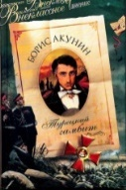
- 1.Беляев, А. Остров погибших кораблей
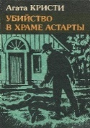
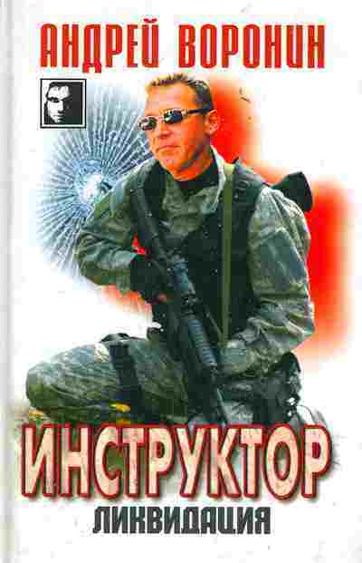
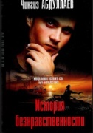
- [Текст]: научно-фантастические романы / А. Беляев. – М.: Пушкинская библиотека: АСТ: Астрель, 2005.- 416 с. – (Внеклассное чтение).
- 2.Бушков А.А. Над самой клеткой льва: роман/А. Бушков.- М.:Абрис,2019.-331с. (Сварог- фантастический боевик).
3. Верн, Ж. Дети капитана Гранта [Текст]: [роман] / Ж. Верн. – М.: Вагриус, 2002. – 591 с.
4. Рид, Т. М. Всадник без головы [Текст] / Т. М. Рид. – М.: Вагриус, 2002. – 511 с.
5. Роббинс, Г. Искатели приключений [Текст]: роман / Г. Роббинс. – М., 1992. – 352 с.

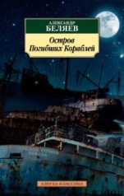
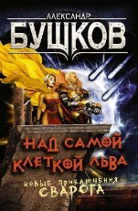
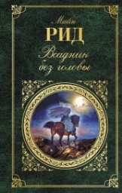

Читающая молодежь- надежда России!
Читать модно, современно, престижно!
Новое поколение выбирает чтение!

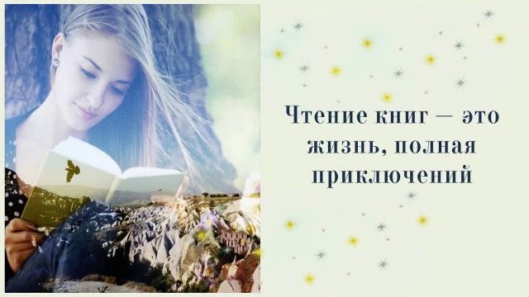

Наш адрес:
ст. Крыловская
ул. Стаханова, 1

Телефон (факс):
8(86161) 31392

Сайт библиотеки:
www.krilobibl.ucoz.ru

Электронная почта:
Krlmb07@rambler.ru

Составитель: В. Юшко, библиограф
отдела обслуживания читателей
Ответственный за выпуск:
О.А. Молчанова, директор МКУК
«Крыловская МБ»

МУНИЦИПАЛЬНОЕ КАЗЕННОЕ
УЧРЕЖДЕНИЕ КУЛЬТУРЫ
КРЫЛОВСКАЯ МЕЖПОСЕЛЕНЧЕСКАЯ
БИБЛИОТЕКА

  - КНИГИ И МОЛОДЕЖЬ: ВЕК 21

ст

Н

